**Curso JavaScript 1 – Resumen sesión 5: Funciones**

Función: Similares a las máquinas, reciben información (parámetros) con los cuales trabajan y generan un producto (retorno). En JS, la sintaxis de una función requiere que usemos “return” al final, devolviendo algún valor.

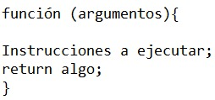

Si definimos una función con más de un argumento, van separados por comas. Ejemplo:

**var persona = function (nombres, apellidos){ ...**

**Funciones útiles y frecuentes**

Función contador: Sirve para contar desde un número hasta otro. Se utiliza generalmente un “for”, por ejemplo

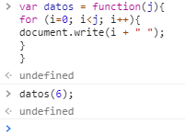 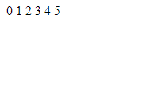

En este ejemplo, la función recibe un valor “j” que será hasta donde se contará, comenzando desde cero. El usuario ingresó el parámetro como 6, por tanto, se cuenta hasta 5.

Math.random(): Función predefinida de JS que entrega valores aleatorios entre 0 y 1. Por ejemplo



Math.floor(): Permite redondear un número. Por ejemplo

